QUẢN LÝ SẢN PHẨM
Tập hợp sơ đồ: Use Case – Hoạt động – Trình tự
Sinh viên:Trần Nguyễn Bình Yên (TB01913)
1. Sơ đồ Use Case chi tiết 3
Use Case – Tổng quát 3
Use Case – Thêm Sản Phẩm 3
Use Case – Sửa Sản Phẩm 4
Use Case – Xóa Sản Phẩm 5
Use Case – Tìm Sản Phẩm 6
Use Case – Xem chi tiết Sản Phẩm 6
2. Sơ đồ hoạt động (Activity) 7
Sơ đồ hoạt động – Thêm sản phẩm 7
Sơ đồ hoạt động – Cập nhật sản phẩm 8
Sơ đồ hoạt động – Xóa sản phẩm 9
Sơ đồ hoạt động – Tìm kiếm sản phẩm 10
Sơ đồ hoạt động – Xem chi tiết sản phẩm 11
3. Sơ đồ trình tự (Sequence) 12
Sơ đồ trình tự – Thêm sản phẩm 12
Sơ đồ trình tự – Cập nhật sản phẩm 13
Sơ đồ trình tự – Xóa sản phẩm 14
Sơ đồ trình tự – Tìm kiếm sản phẩm 15
Sơ đồ trình tự – Xem chi tiết sản phẩm 16

Sơ đồ Use Case chi tiết

Use Case – Tổng quát
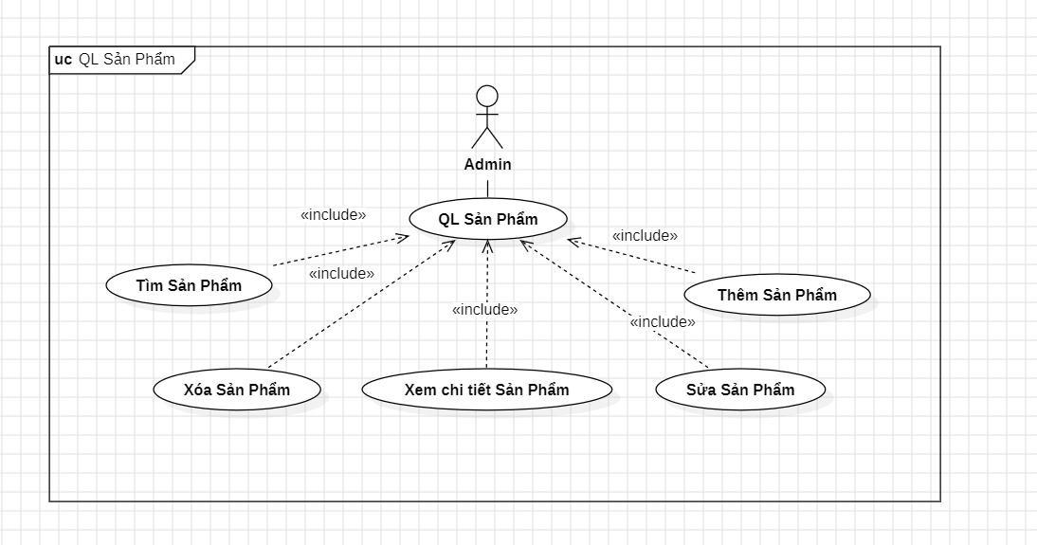
Hình 0. Use Case – Tổng Quát

Use Case – Thêm Sản Phẩm
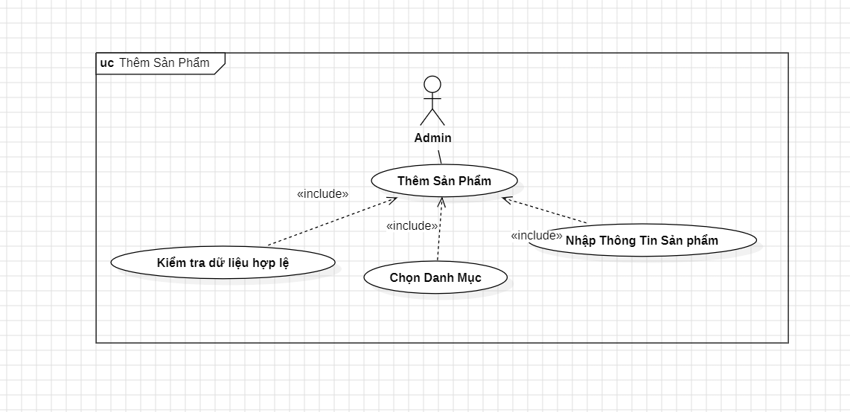
Hình 1. Use Case – Thêm Sản Phẩm

Use Case – Sửa Sản Phẩm
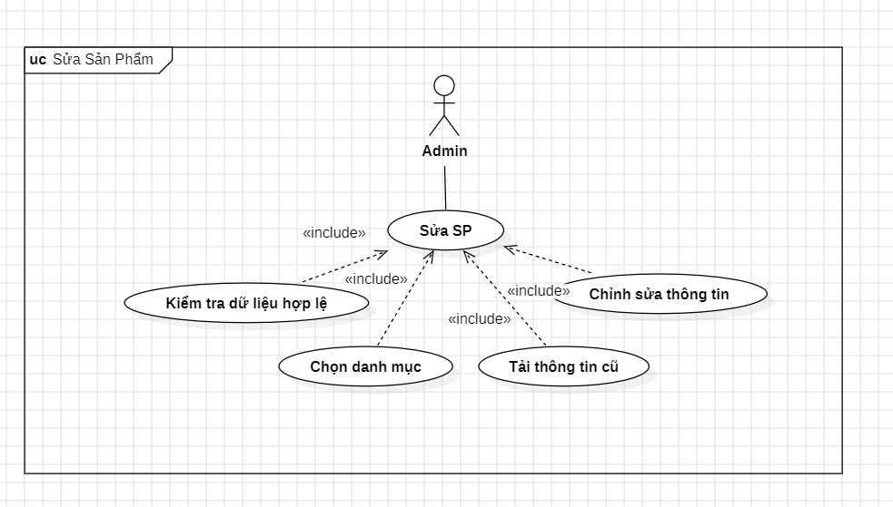
Hình 2. Use Case – Sửa Sản Phẩm

Use Case – Xóa Sản Phẩm
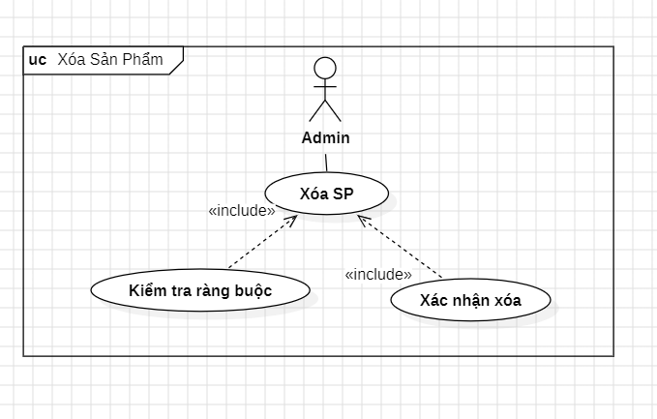
Hình 3. Use Case – Xóa Sản Phẩm

Use Case – Tìm Sản Phẩm
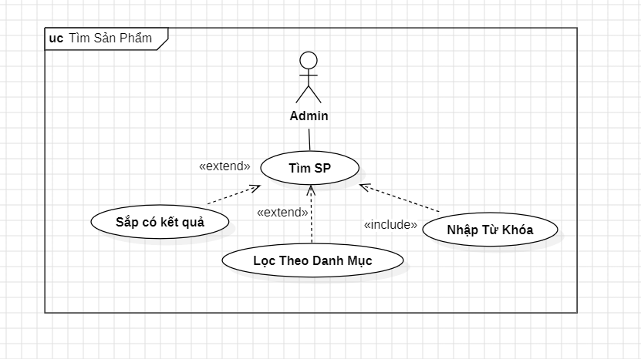
Hình 4. Use Case – Tìm Sản Phẩm

Use Case – Xem chi tiết Sản Phẩm
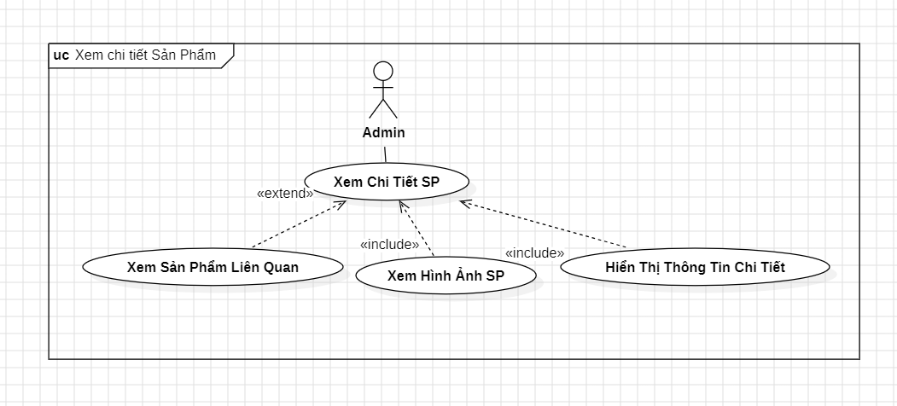
Hình 5. Use Case – Xem chi tiết Sản Phẩm

2. Sơ đồ hoạt động (Activity)

Sơ đồ hoạt động – Thêm sản phẩm
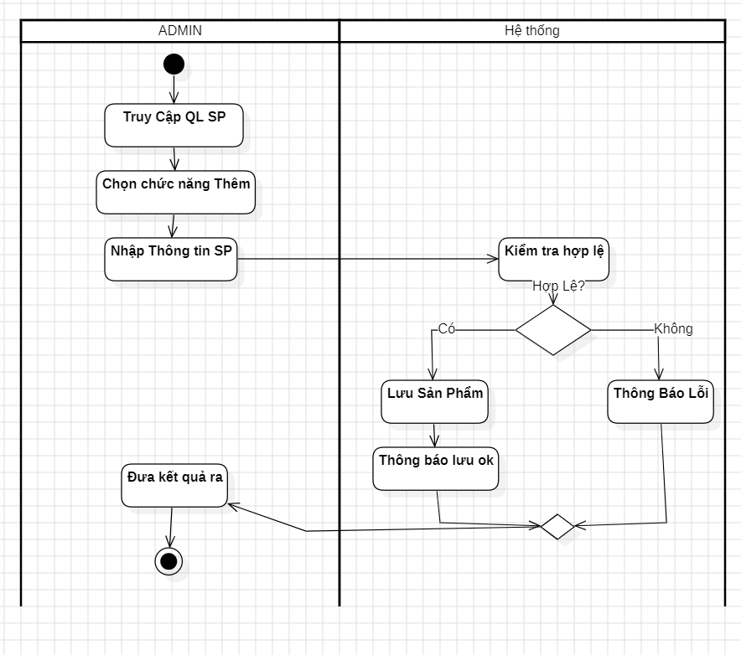
Hình 6. Sơ đồ hoạt động – Thêm sản phẩm

Sơ đồ hoạt động – Cập nhật sản phẩm
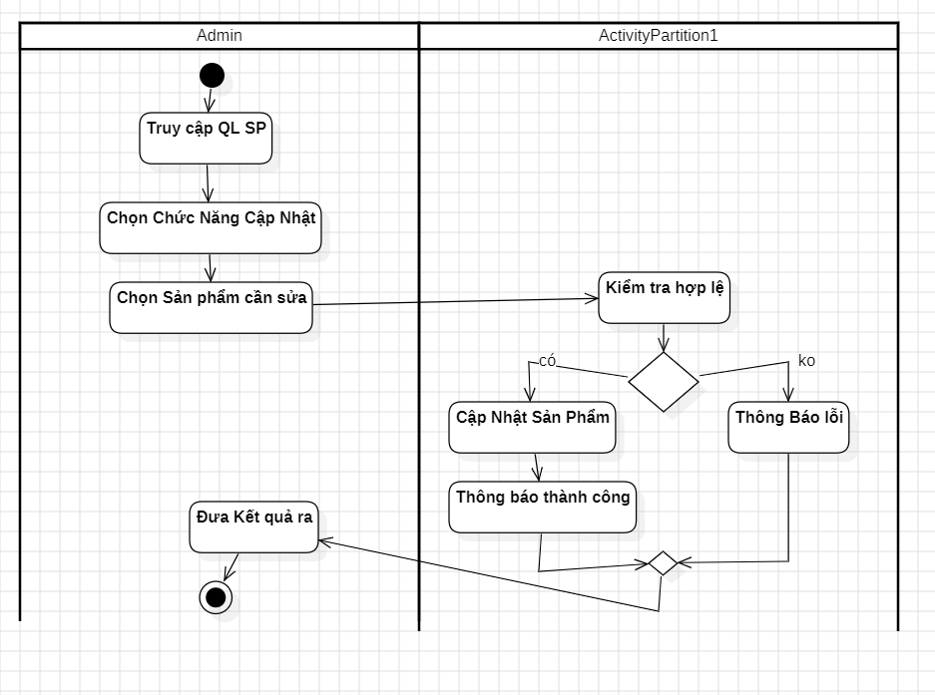
Hình 7. Sơ đồ hoạt động – Cập nhật sản phẩm

Sơ đồ hoạt động – Xóa sản phẩm
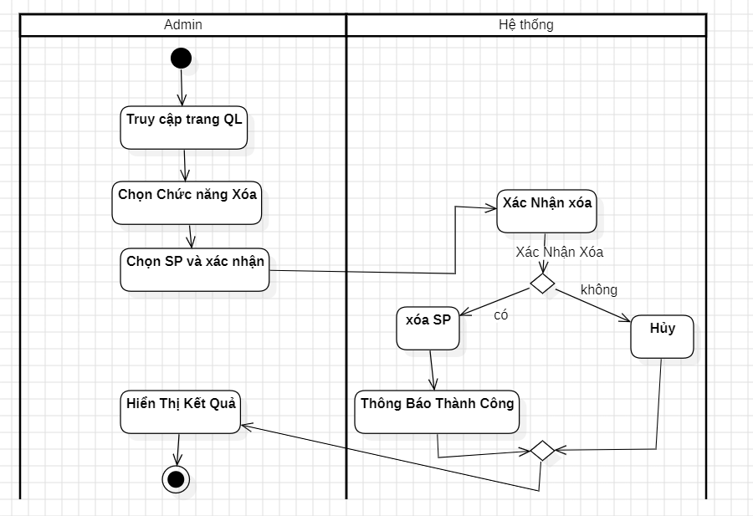
Hình 8. Sơ đồ hoạt động – Xóa sản phẩm

Sơ đồ hoạt động – Tìm kiếm sản phẩm
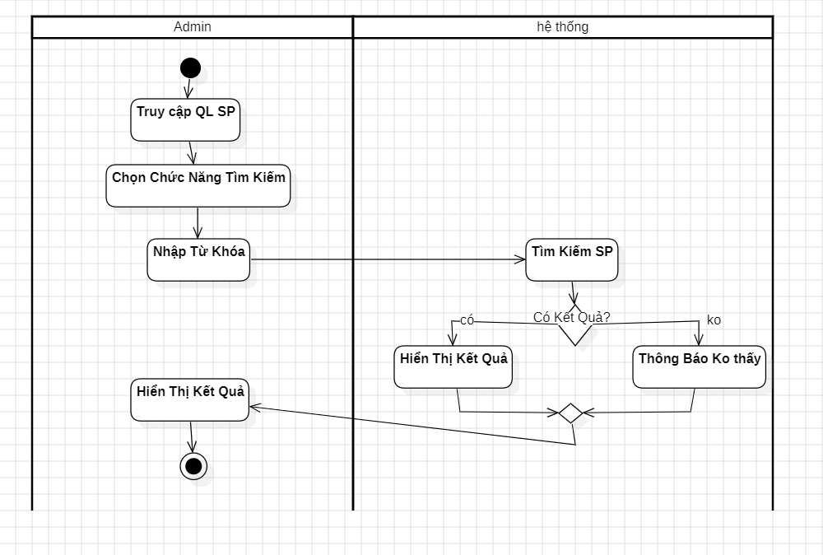
Hình 9. Sơ đồ hoạt động – Tìm kiếm sản phẩm

Sơ đồ hoạt động – Xem chi tiết sản phẩm
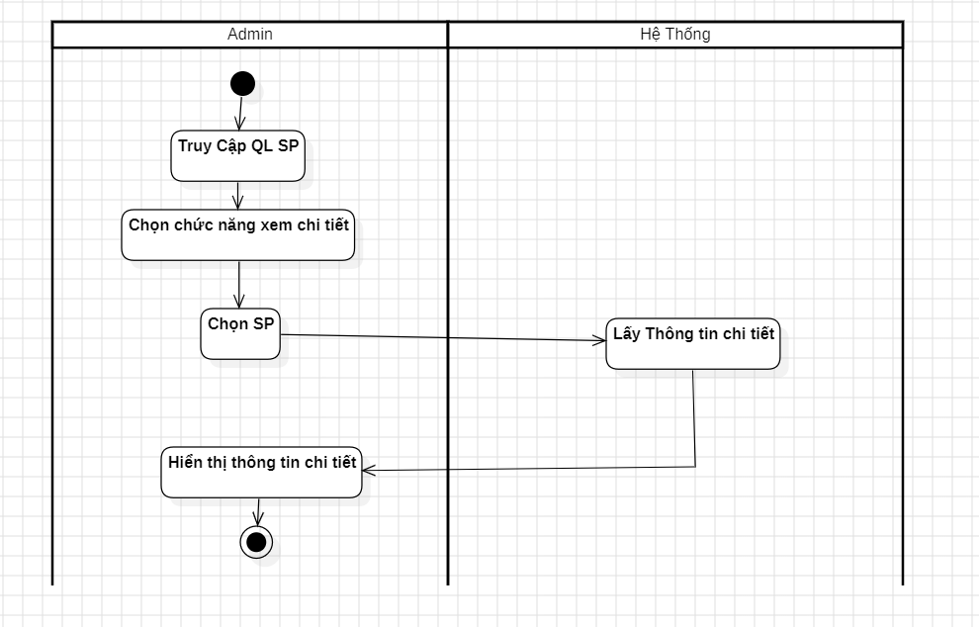
Hình 10. Sơ đồ hoạt động – Xem chi tiết sản phẩm

3. Sơ đồ trình tự (Sequence)

Sơ đồ trình tự – Thêm sản phẩm
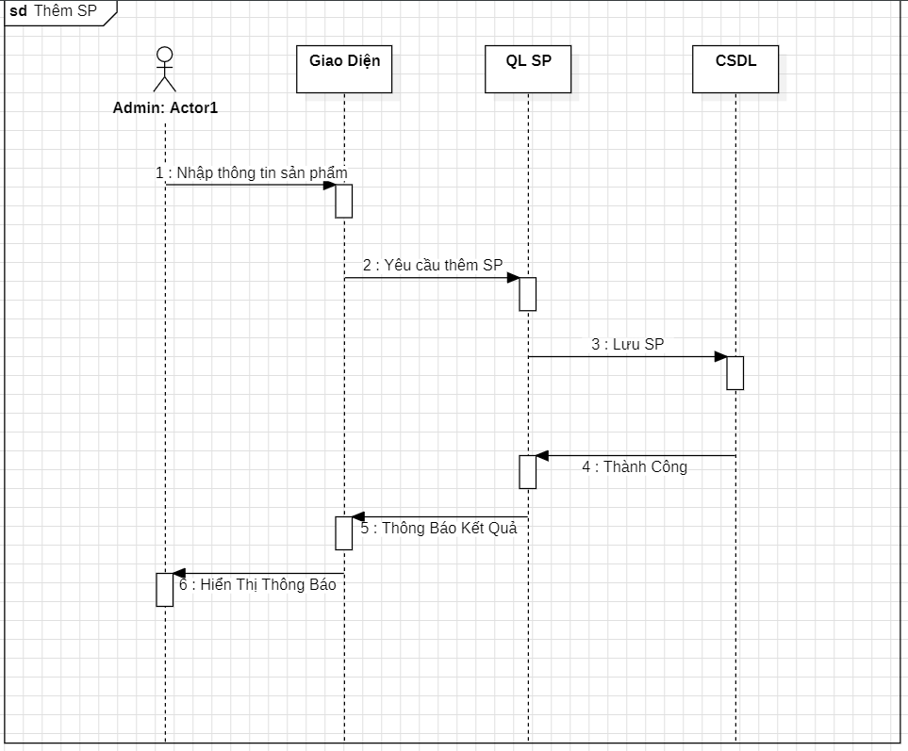
Hình 11. Sơ đồ trình tự – Thêm sản phẩm

Sơ đồ trình tự – Cập nhật sản phẩm
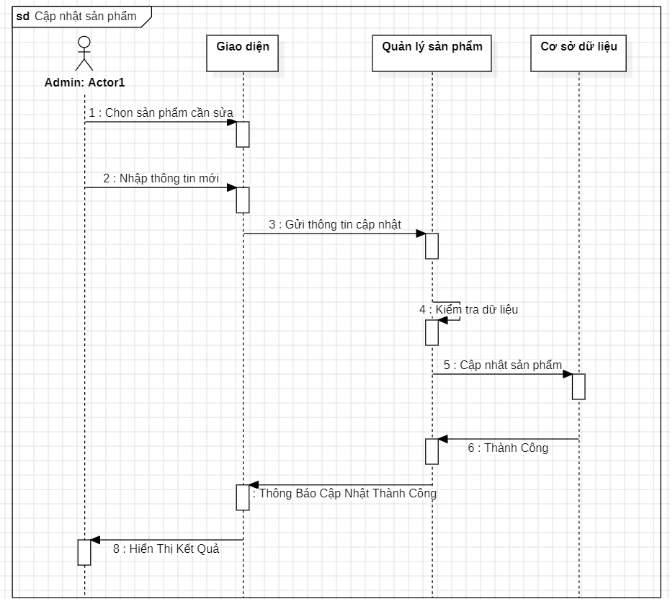
Hình 12. Sơ đồ trình tự – Cập nhật sản phẩm

Sơ đồ trình tự – Xóa sản phẩm
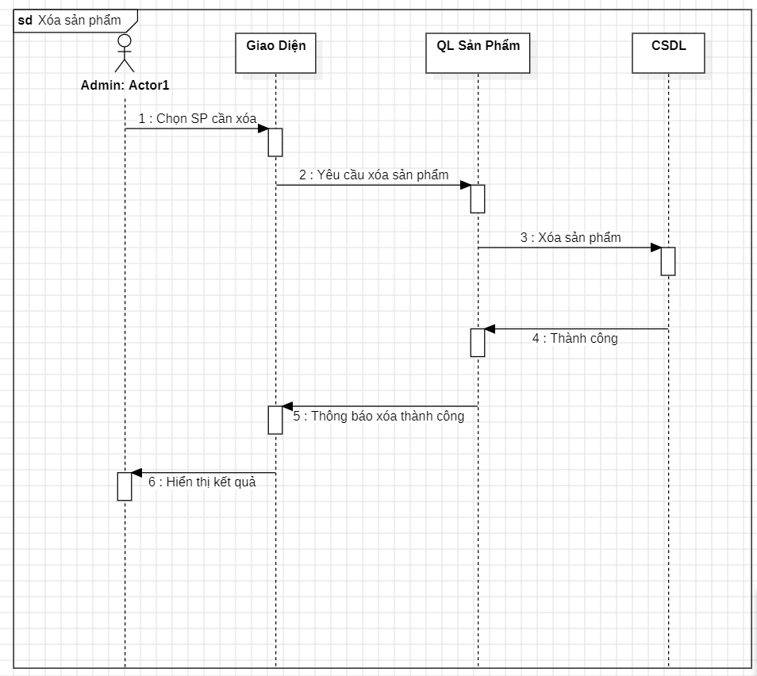
Hình 13. Sơ đồ trình tự – Xóa sản phẩm

Sơ đồ trình tự – Tìm kiếm sản phẩm
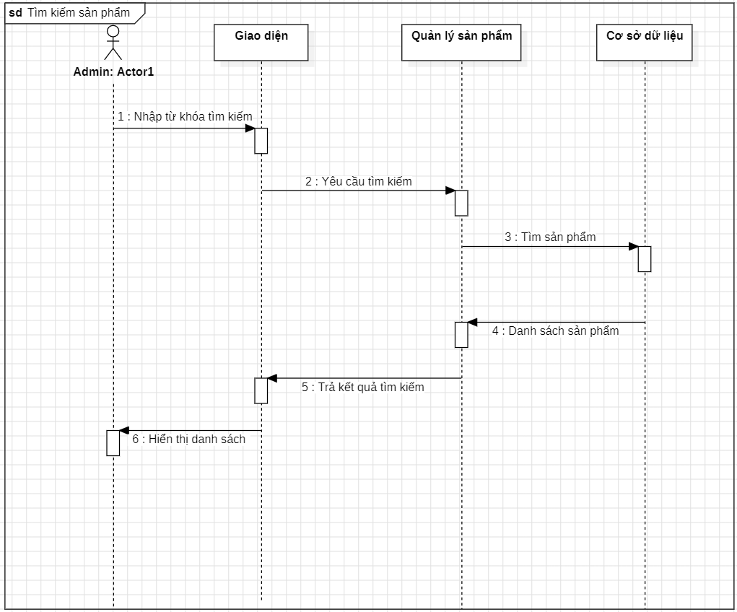
Hình 14. Sơ đồ trình tự – Tìm kiếm sản phẩm

Sơ đồ trình tự – Xem chi tiết sản phẩm
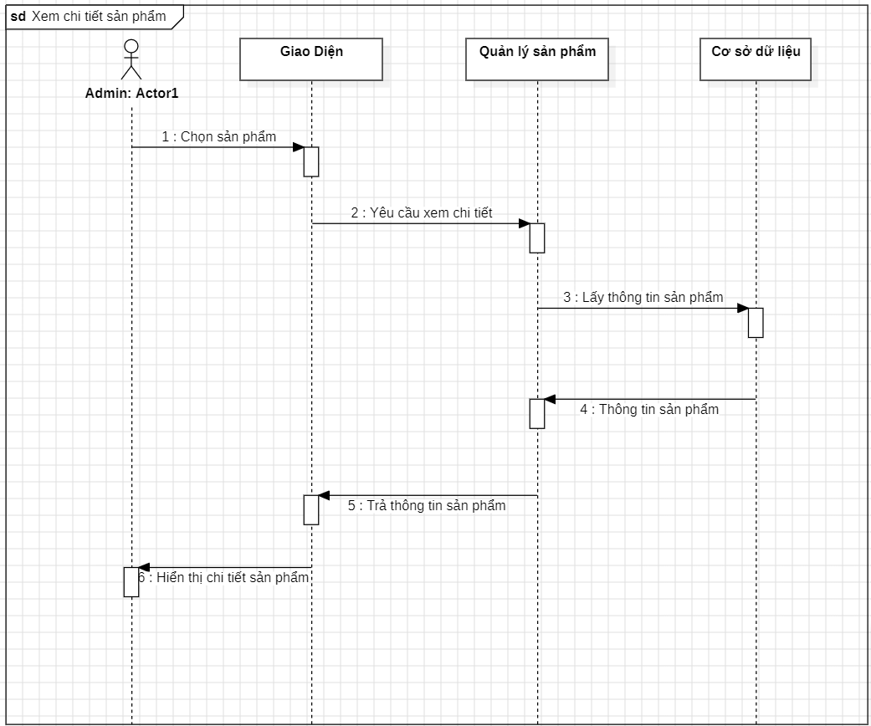
Hình 15. Sơ đồ trình tự – Xem chi tiết sản phẩm

